24-01-05

* AWS 에서 인스턴스 설치, ubuntu에서 mariadb설치
* Java17 버전을 ubuntu에서 설치

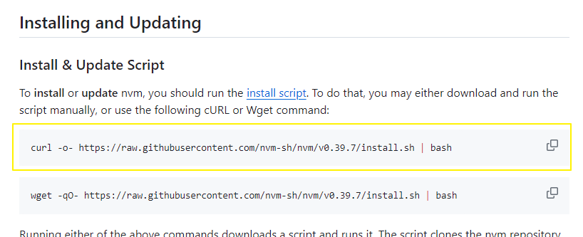<오전작업>  
- Aws에 ec2 인스턴스 1개 생성  
- 리눅스 20.04 설치  
- 마리아디비 설치 및 환경설정  
- 탄력적 아이피 연결  
- nvm 설치  
- node 18.16.1 설치  
- putty 보안키 접속 설정  
  
- dev_class_2021-02-04.

<nvm 설치>  
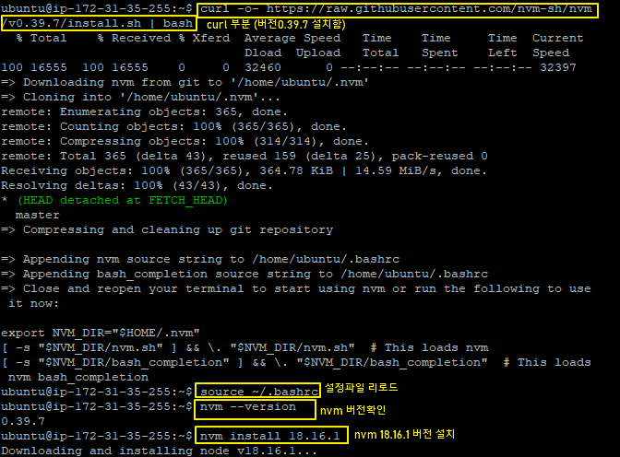  
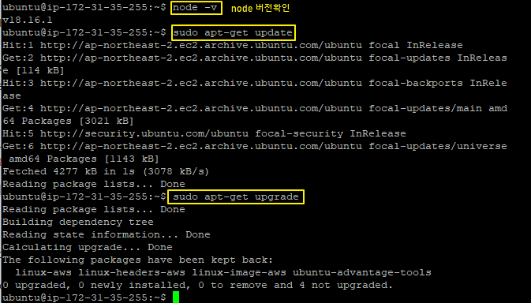  


<java 설치>

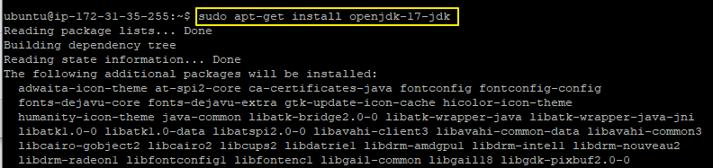  
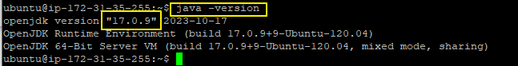  
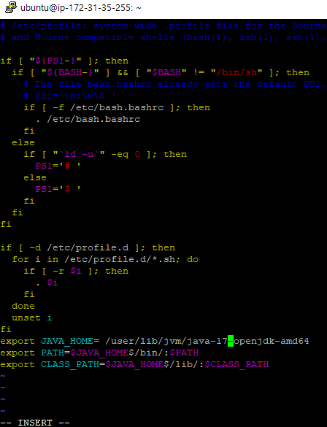  
편집기에서 위 부분 추가하고 :wq 저장하고 나오기

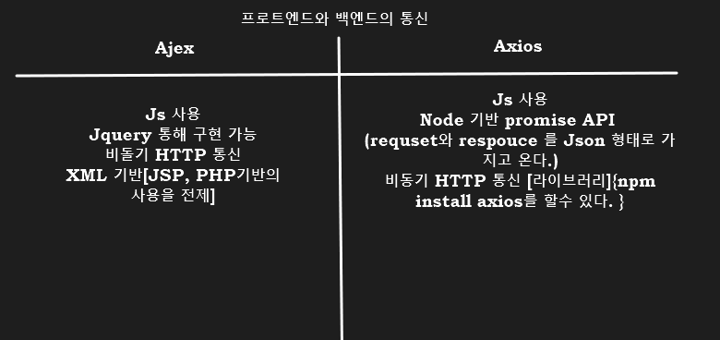

<**nvm설치**> ~~(npm설치방법도 있음)~~

//아래 사이트 들어가서 확인가능

**github.com/nvm-sh/nvm**

nvm-sh/nvm

Node Version Manager - POSIX-compliant bash script to manage multiple active node.js versions - nvm-sh/nvm

Installing and Updating 항목을 보면 설치방법

github.com/nvm-sh/nvm#installing-and-updating

**// curl**

**$ curl -o- https://raw.githubusercontent.com/nvm-sh/nvm/v0.36.0/install.sh | bash**

// wget

$ wget -qO- https://raw.githubusercontent.com/nvm-sh/nvm/v0.36.0/install.sh | bash

설정파일 리로드.

// .bashrc 설정 리로드 예시

$ **source ~/.bashrc**

nvm 삭제방법

nvm이 있는 디렉토리를 삭제함.

$ rm -rf ./nvm

nvm 버전확인

$ **nvm --version**

node 설치방법

// 최신버전 node 설치

$ nvm install node

// 특정버전 node 설치 (18.16.1 설치함)

$ **nvm install x.x.x**

node 버전전환

$ nvm use vx.x.x

node 버전확인

$ **node -v**

node 삭제하기

$ nvm uninstall vx.x.x

npm 설치방법

$ sudo apt-get update

$ sudo apt-get upgrade

$ sudo apt-get install npm

npm 버전확인

$ npm -v

npm 삭제하기

// 설정파일은 남기고 npm 삭제하기

$ sudo apt-get remove npm

// 설정파일과 함께 npm 삭제하기

$ sudo apt-get purge npm